SYR auf der SHK Essen und IFH/Intherm Nürnberg
Mit SYR immer Connected

Große Messen warten auch immer mit großen Innovationen auf. Die SHK Essen und die IFH/Intherm Nürnberg bieten dazu eine hervorragende Plattform, auf der auch die SYR Hans Sasserath GmbH & Co. KG ihre Produkthighlights und Neuheiten aus dem Bereich der Wassertechnologie vorstellen wird. Kunden und Interessierte sind herzlich eingeladen, die Innovationen vom 6. bis zum 9. März in Essen in Halle 6.0, Stand 6.E38 und vom 10. bis zum 13. April in Nürnberg in Halle 7, Stand 7.005 live zu erleben.

Ein echtes Highlight auf dem SYR-Stand ist in diesem Jahr die LEX Plus 10 S Connect. Wenn es um das Thema weiches Wasser geht, ist die LEX Plus 10 Connect eine Erfolgsgeschichte, die ihresgleichen sucht. Nun hat SYR die Armatur um ein „S“ ergänzt. Dieses steht für die dort integrierte Sandwich-Anschlussarmatur, die eine ganz neue Kombinationsmöglichkeit eröffnet. Denn nun kann die LEX Plus 10 S Connect ganz einfach mit einem absoluten Klassiker von SYR kombiniert werden: dem DRUFI. So entsteht aus den beiden Armaturen eine kompakte und clevere Filter- und Enthärtungseinheit. Auch dieses Modell gehört natürlich zur Connect-Familie von SYR und lässt sich ganz komfortabel über die SYR App kontrollieren. Neben diesem Höhepunkt für weiches Wasser präsentiert das Korschenbroicher Unternehmen weitere clevere und zukunftsweisende Neuheiten sowie durchdachte Weiterentwicklungen. Besonders im Bereich Leckageschutz, der immer mehr an Bedeutung gewinnt, stellt sich SYR noch besser und breiter auf: zum einen mit einer Innovation zum Thema intelligenter Leckageschutz, zum anderen mit einer Kombinationslösung, die Leckageschutz und Wasserenthärtung effizient und durchdacht zusammenbringt. Kunden und Interessenten können sich vor Ort von den Highlights und Vorteilen der Technik überzeugen. Die SYR- Mitarbeiter stehen schon in den Startlöchern und freuen sich auf viele interessante Gespräche.

Weitere Informationen erhalten Sie bei:

SYR Hans Sasserath GmbH & Co. KG
Mühlenstraße 62
D-41352 Korschenbroich
Fon: +49 (0) 2161 6105-0
Fax: +49 (0) 2161 6105-20
Internet: www.syr.de
E-Mail: info@syr.de

Bildmaterial
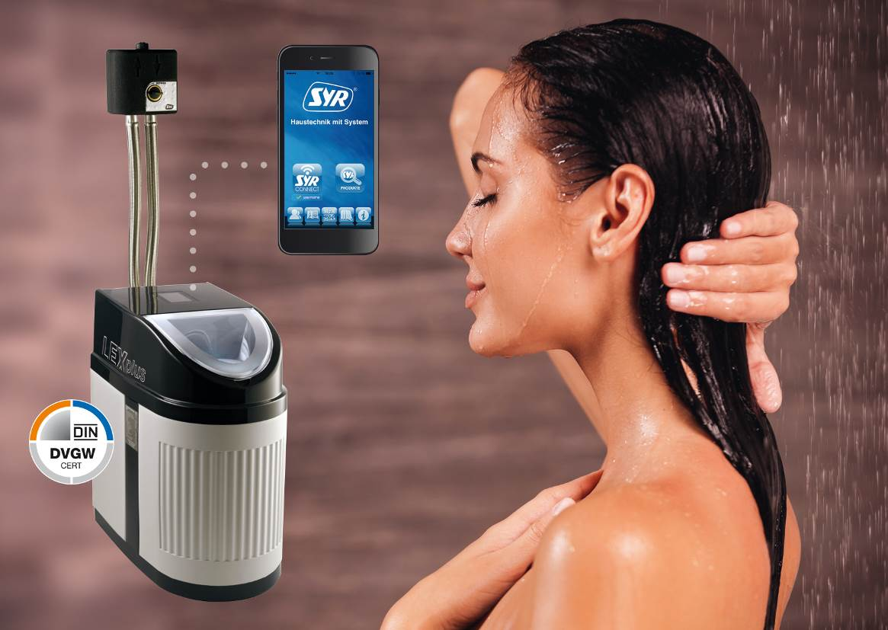

Am SYR-Messestand auf der SHK und IFH gibt es auch in diesem Jahr wieder viele spannende Neuheiten und Weiterentwicklungen zu entdecken.

Foto: SYR Hans Sasserath GmbH & Co. KG

